Petites tatins de foie gras
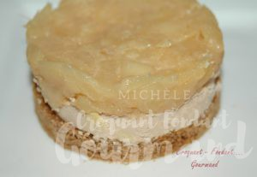 Pour 6 Croquants-Gourmands
- 6 tranches de pain d'épices
- 6 tranches de foie gras
- 4 pommes
- 1 càs de graisse du foie gras (1)
- 2 pincées de 4 épices
- 3 ml de Calvados ou de Cognac
- 10 g de sucre
- sel & poivre du moulin
6 cercles à pâtisserie de 8 cm de diamètre
Peler les pommes et les couper en petits dés.
Faire fondre dans une poêle la graisse du foie gras et y faire dorer les dés de pommes avec le sucre, les épices, du sel & du poivre.
Lorsque les dés de pommes sont tendres, les flamber avec l’alcool.
Laisser encore sur feu vif en remuant jusqu'à ce que les pommes commencent à caraméliser.
Laisser refroidir.
Couper le pain d'épices en tranches d'environ 1 cm. Les découper à l'aide des cercles. Découper à la même taille les tranches de foie gras.
Mettre dans chaque cercle une rondelle de pain d'épices, une tranche de foie gras et couvrir de dés de pommes.
Lisser la surface en tassant un peu.
Couvrir et réfrigérer pendant au-moins 3 heures.

